Технологическая карта урока информатики
Автор | Нечайкина Мария Геннадьевна
Предмет | Информатика
Класс | 8 класс
Учебно-методический комплекс | Семакин И.Г.
Тема | Расчеты в электронных таблицах с использованием встроенных математических функций
Место урока в изучаемой теме, разделе, курсе: | Урок № 27 в «Методическое пособие для учителя. Цветкова М.С., Богомолова О.Б. Информатика. УМК для основной школы. 7 – 9 классы (ФГОС).
Тип урока | уроки общеметодологической направленности
Цель деятельности учителя | Обучающая: Ознакомить обучающихся с основными понятиями и назначением электронных таблиц, элементами интерфейса табличного процессора, ознакомить со встроенными функциями. Научить выполнять основные операции с рабочими книгами и листами электронных таблиц, операции ввода и редактирования данных, научить решать задачи с помощью таблиц Excel.  Деятельностная: содействовать воспитанию интереса к предмету, активности, мобильности, осознавать практическое применение знаний;  Развивающая: Формировать ИКТ-компетенции. Развивать коммуникативные навыки учащихся. Формировать умение самостоятельно планировать пути достижения цели. Развивать умения определять понятия устанавливать аналогии, строить логическое рассуждение и делать выводы
Задачи | - акцентировать внимание учащихся на достоинствах электронных таблиц;  - дать представление об электронной таблице с встроенными функциями как об очень удобной форме решения сложных текстовых задач.
Термины, понятия | Электронная таблица, встроенные математические функции
Образовательные ресурсы | Учебник «Информатика» для 8 класса. Авторы: Семакин И.Г., Залогова Л.А., Русаков С.В., Шестакова Л.В. — М.: БИНОМ. Лаборатория знаний, 2012, раздаточный материал (листы с заданием), авторская презентация

Планируемые результаты
Образовательные | Личностные: умения сопоставлять, анализировать, выделять главное, существенное, обобщать, формулировать выводы, самостоятельно приобретать и применять знания в практической деятельности.  Предметные: Формирование умения преобразовывать одну форму представления информации в электронную таблицу, формирование алгоритмического мышления, умения использовать встроенные математические функции  Метапредметные: формирование и развитие ИКТ-компетентности, формирование навыков использования знаний, полученных на уроке, на других дисциплинах, формирование алгоритмического мышления
Владеют базовыми понятиями по теме | Универсальные учебные действия (УУД)  Личностные УУД: самоопределение, смыслообразование, нравственно-этическая ориентация  Познавательные УУД: Универсальные логические действия:  анализ объектов с целью выделения признаков (существенных, несущественных);синтез как составление целого из  частей, в том числе самостоятельно достраивая, восполняя недостающие компоненты; выбор оснований и критериев для сравнения, сериации, классификации объектов; подведение под понятия, выведение следствий; установление причинно-следственных связей, построение логической цепи рассуждений, выдвижение гипотез и их обоснование  Коммуникативные УУД: планирование учебного сотрудничества с учителем и сверстниками – определение цели, функции участников, способов взаимодействия. Решение конфликтов – выявление. Идентификация проблемы, поиск и оценка способов разрешения конфликта  Регулятивные УУД:  Умение учиться и способность к организации своей деятельности:  Способность принимать, сохранять цели и следовать им в УД.  Умение действовать по плану.  Преодоление импульсивности.  Умение контролировать процесс и результаты УД.  Умение адекватно воспринимать оценки и отметки.  Умение различать объективную трудность и субъективную сложность задачи.  Умение взаимодействовать в УД.  Формирование целеустремленности и настойчивости в достижении целей, жизненного оптимизма, готовности к преодолению трудностей.
Организация пространства
Формы работы | Технологии, методы, приемы обучения |  |  |  |  | Программно-технические ресурсы:
 | Технология интерактивного обучения (интерактивная беседа, индивидуальная работа) |  |  |  |  | Необходимое техническое оборудование: АРМ учителя, ПК учащихся с операционной системой Windows XP, офисным пакетом Microsoft Office (Microsoft Power Point), интерактивная доска, проектор;
Организация структуры урока
1 этап. Организационный момент (5 мин.)
Цель деятельности | Деятельность учителя |  | Деятельность ученика |  |  |  | Наглядные средства, ЭОР
Включение в деловой ритм. Подготовка класса к работе. | Учитель приветствует детей. Проводит рефлексию на выявление настроения учащихся, посредством поднятия учащимися карточек определенного цвета. Красный – плохое настроение. Синий – среднее. Зеленый – хорошее. |  | Ученики участвуют в беседе. Поднимают карточки в зависимости от настроения. |  |  |  | Карточки разных цветов(красный, синий, зеленый)
2 этап. Постановка проблемы (10 мин.)
Активизация знания учащихся, необходимые для работы на уроке. Формирование познавательных мотивов. |  | Учитель организовывает беседу с учащимися, направленную на выявление проблемы. Учитель: «Ребята, знаете ли вы, кто такой Диофант Александрийский?»  Если кто-то отвечает, что не знает, учитель предлагает учащимся найти через мобильные устройства в сети Интернет информацию об этом человеке. Сам учитель производит поиск на своем ПК. Просит открыть ссылку с ресурса «Википедия». Учитель: «Ребята, посмотрите, кто же этот человек?» Учитель раздает листы с задачей.  Учитель: «Ребята, представьте, что мы с вами путешественники, мы находимся в одной из самых крупных библиотек Древней Греции - в Пергамской библиотеке, и там от главного библиотекаря мы узнаем следующее:  « Диофант был столь известным математиком, что по преданию, даже эпитафия на его могильном камне и та была написана в виде задачи.  Она гласила:  Учитель: «Ребята, как же нам решить такую задачу? Давайте вспомним, что на прошлом уроке мы изучали, можно ли нам здесь использовать какие-то программы, чтобы вычислить жизнь Диофанта?» |  | Учащиеся включаются в беседу. Отвечают на вопросы, производят поиск на мобильных устройствах, если у кого-то нет телефона или подключения к сети Интернет, учитель предлагает сесть этим учащимся за компьютеры.  После непродолжительного поиска учащиеся отвечают на вопрос учителя. Предполагаемый ответ учащихся : «Это великий математик, человек, известный под именем «Отец алгебры».  Учащиеся отвечают на вопросы учителя, поясняя, что на прошлом занятии они изучали электронные таблицы и встроенные функции Excel. |  |  | Листы с заданием (распечатанный вариант задачи)  Слайд №1.  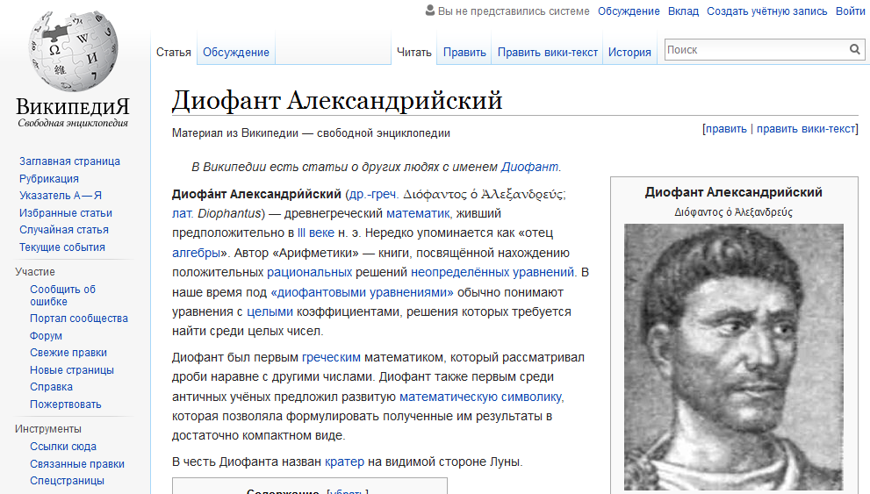  Слайд №2.  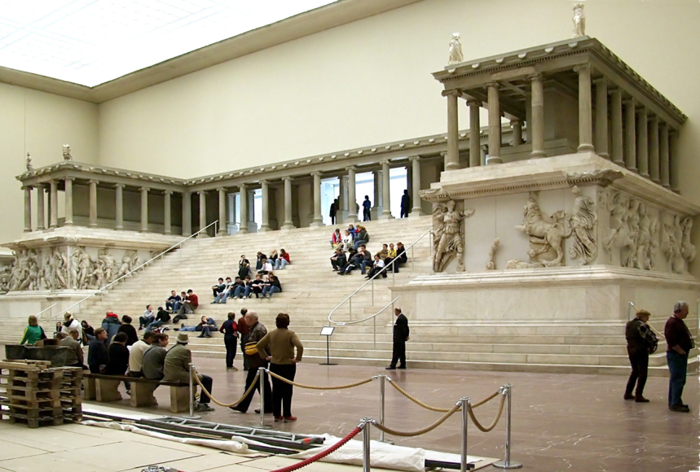
  «Путник! Здесь прах погребен Диофанта.
  И числа поведать могут, о чудо,
  сколь долог был век его жизни.
  Часть шестую его представляло
  прекрасное детство.
  Двенадцатая часть протекла еще жизни –
  покрылся пухом тогда подбородок.
  Седьмую в бездетном браке
  провел Диофант.
  Прошло пятилетие;
  он был осчастливлен рождением
  прекрасного первенца сына.
  Коему рок половину лишь
  жизни прекрасной и светлой
  дал на земле по сравненью с отцом.
  И в печали глубокой
  старец земного удела конец воспринял,
  переживши года четыре
  с тех пор, как сына лишился.
  Скажи, сколько лет жизни достигнув,
  смерть воспринял Диофант?»
3 этап. Разбор материала(20 мин.)
Решение задачи вместе с учителем. Формирование конкретных представлений по теме и содержанию урока, побуждение учащихся самих искать решение задач. |  | Учитель рассаживает учащихся за компьютеры. Учитель проводит интерактивную беседу, задавая наводящие вопросы.  Учитель: «Ребята, давайте поразмыслим, с чего начать решение задачи? Давайте прочитаем еще раз, что нам дано. Что сделаем первым действием?» Учитель подводит детей к построению электронной таблицы.  Построим электронную таблицу, задав формулы вычисления продолжительности жизни Диофанта, учитывая, что 9 прошедших лет жизни (5 + 4) без пояснения событий составляют столько частей жизни, какова разность между 1 и суммой всех перечисленных выше частей. Отсюда нетрудно найти, сколько лет составляла вся жизнь Диофанта.  После выполнения учащимися задания, учитель просит учащихся отправить решение задачи по почте, предварительно в теме прописать имя и фамилию и занять свои места за партами.  Учитель: «Ребята, а давайте проверим, правильно мы решили нашу задачу, и действительно ли удобство электронных таблиц не преувеличено?» Учитель предлагает учащимся разработать другой способ решения этой же задачи.  Учитель: «Что нам не известно в задаче? Действительно, жизнь Диофанта нам нужно найти. Давайте обозначим жизнь Диофанта за «х». Читаем условие задачи еще раз. Давайте подумаем, каким образом через «х» нам можно выразить все остальные неизвестные?  Решение: Возраст Диофанта – х, Детство – x/6, Юношество – х/12, Бездетный брак – x/7, Еще прошло лет – 5, Жизнь сына – x/2, После смерти сына – 4. Какое уравнение можно составить?  Уравнение: х=х/6+ х/12+ x/7+5+ x/2+4.  Учитель вызывает одного учащегося решить это уравнение у доски, остальные решают за партами.  Учитель: «Ответ получается 84, действительно, задача решена верно.» |  |  | Учащиеся рассаживаются за компьютеры, обсуждают решение задачи вместе с учителем.  Отвечают на вопросы. Заполняют электронную таблицу.  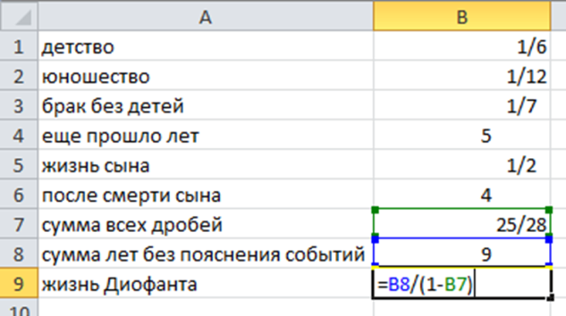  После чего, отправляют решение задачи учителю по почте. Рассаживаются на свои места.  Ученики отвечают на вопросы учителя, размышляют над условием, выделяют неизвестные, выражают одно через другое. Второй способ решения записывают в тетради.  Запись в тетради: «Решение: Возраст Диофанта – х, Детство – x/6, Юношество – х/12, Бездетный брак – x/7, Еще прошло лет – 5, Жизнь сына – x/2, После смерти сына – 4.» |  | Слайд №3.  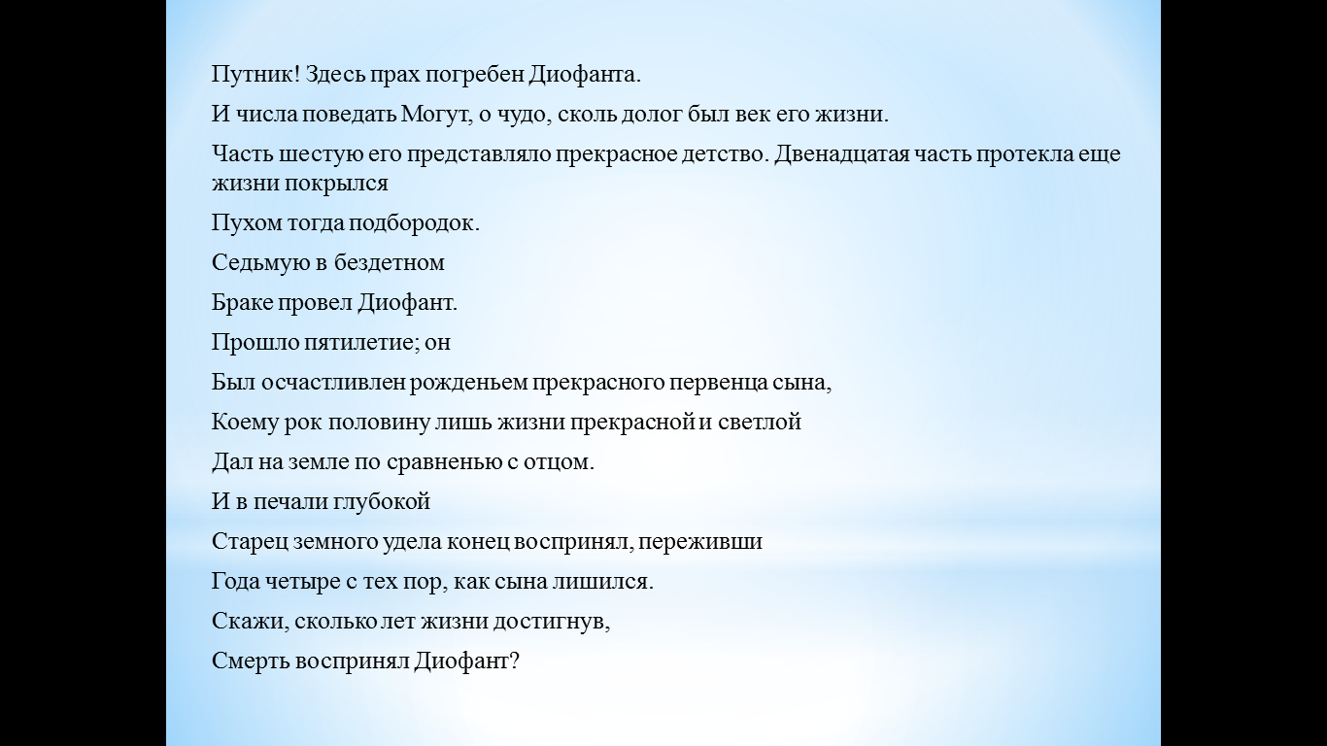  Слайд №4.  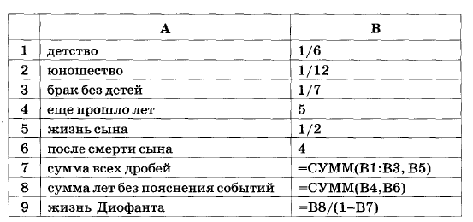  Слайд №5.  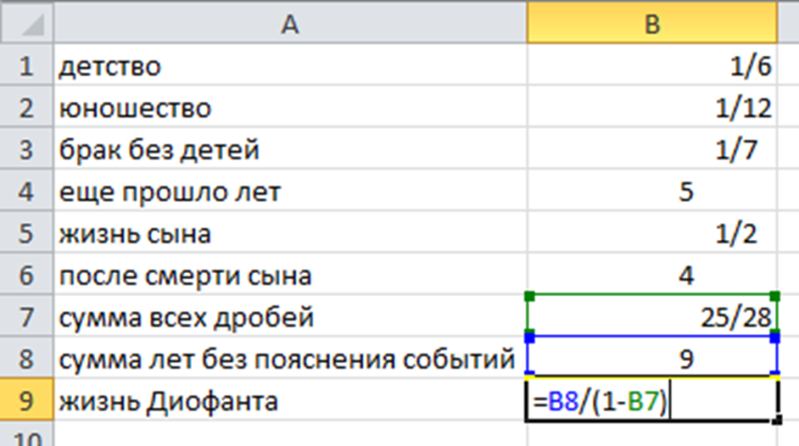  Слайд №6.  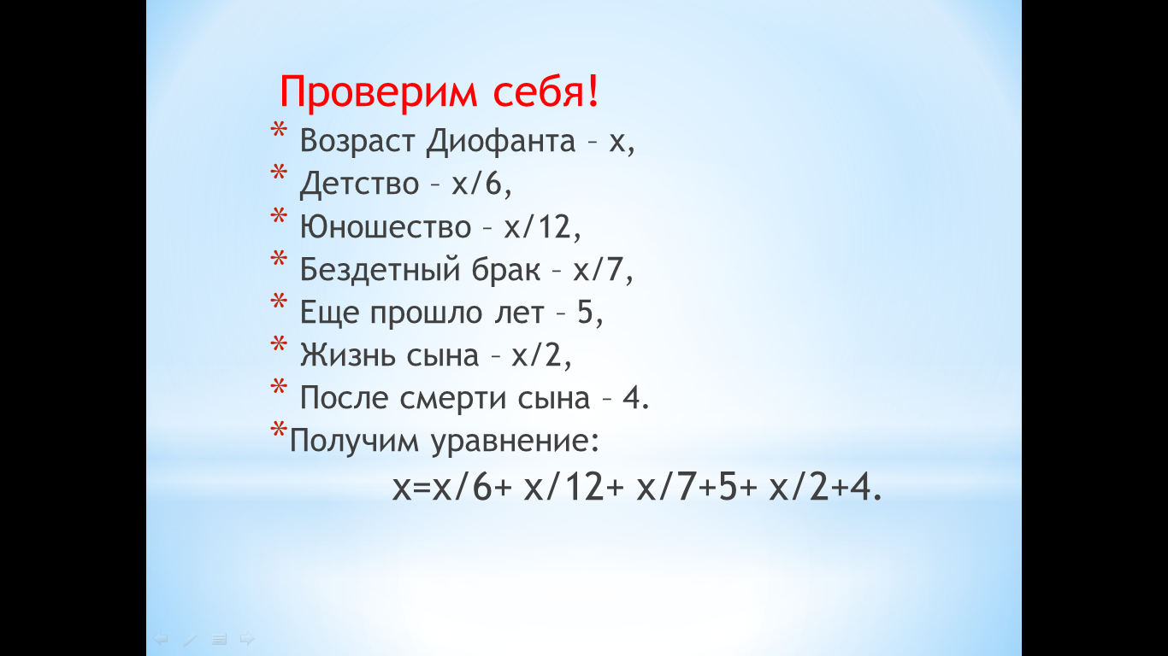
4 этап. Физкультминутка (2мин.)
Организация отдыха учащихся. |  | Учитель проводит зарядку для глаз. Зарядка:  «Посмотрите-ка наверх,  Посмотрите вниз,  А теперь глаза у всех  Закрываются – сюрприз!  Открываются на раз,  Закрываются на два.  Посмотрите влево,  Посмотрите вправо.  А теперь всем «Браво!» |  |  | Учащиеся выполняют зарядку.
5 этап. Итоги урока. (2 мин.)
Подведение итогов урока. Организация беседы в целях оценки учащимися самих себя. |  | Учитель проводит беседу с учащимися по поводу того, как они оценивают свою активность на уроке. Учащиеся подходят к доске, на которой весит плакат. Учитель предлагает продолжить предложения.  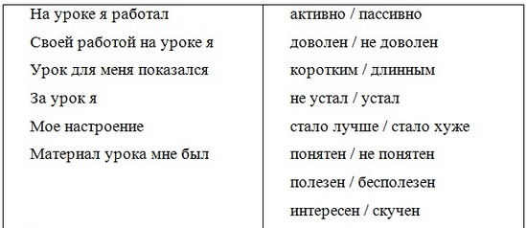  Учитель выставляет ученику, выходящему к доске, оценку. |  |  | Учащиеся участвуют в беседе с учителем, производят оценку своей деятельности. Подходят к доске, продолжают предложения.
6 этап. Домашнее задание. (1 мин.) |  | Учитель выводит на презентации домашнее задание:  «1. Повторить, что такое электронные таблицы, какие встроенные математические функции существуют.  2. Выполнить задание из рабочей тетради №… со стр….  3. Подумайте и ответьте устно, какое отношение имеют эти картинки к нашей теме? Привести свои примеры из жизни, которые имеют отношение к таблицам Excel.  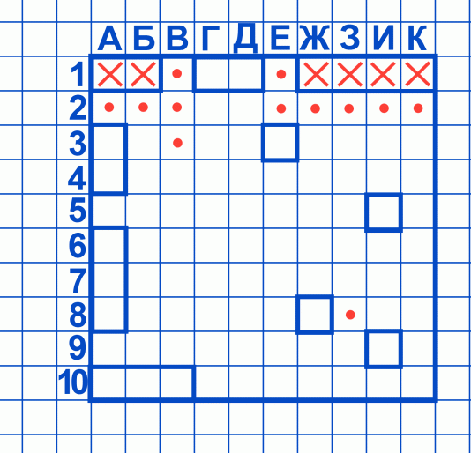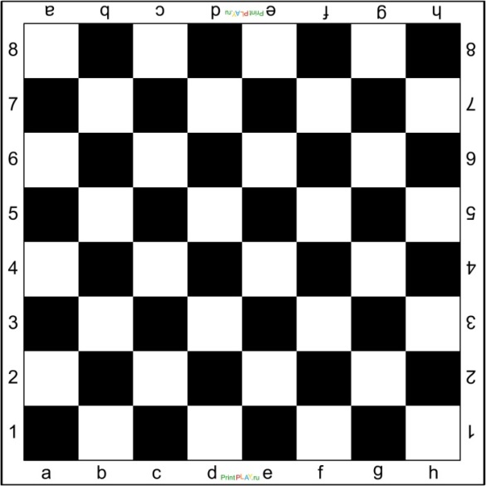 |  |  | Учащиеся записывают домашнее задание в дневники. |  | Слайд №7.  